

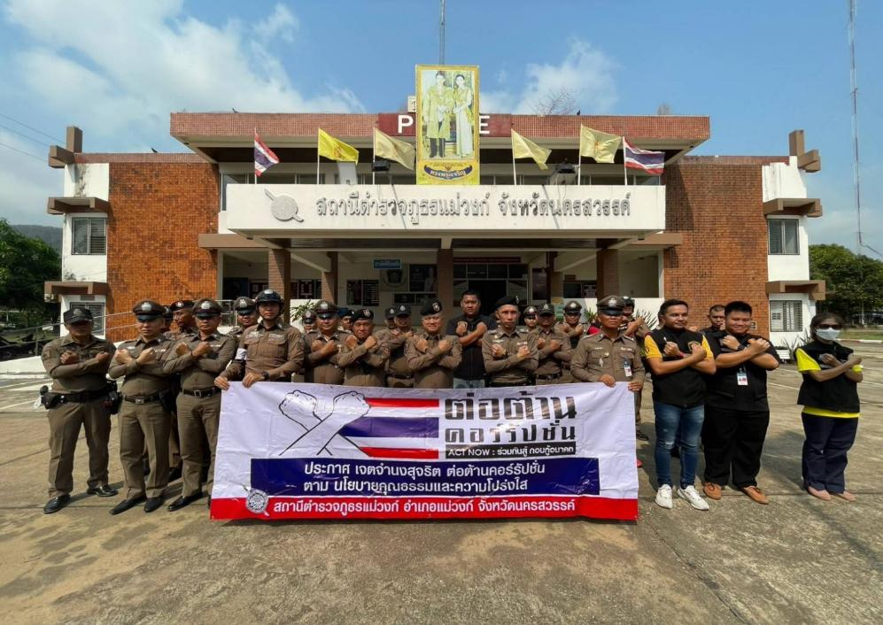
ผลการปฏิบัติงานของสถานีตำรวจภูธรแม่วงก์
สถานีตำรวจภูธรแม่วงก์
จังหวัดนครสวรรค์
โทร. 0 5623 8054

ประจำเดือน ตุลาคม 2567


ผลการปฏิบัติงานฝ่ายอำนวยการ

1. การประชุมบริหาร สภ. ประจำเดือน ตุลาคม 2567

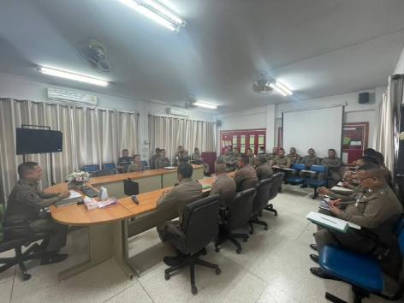
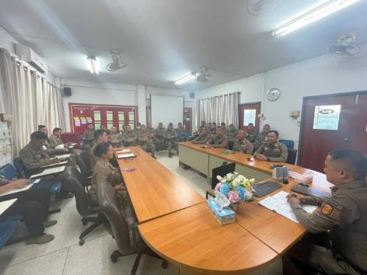

วันที่ 7 ตุลาคม 2567 เวลา 13.00 น. พ.ต.อ.พงษ์ศักดิ์ วิริยะเขษม ผกก.สภ.แม่วงก์ จัดการประชุมบริหาร สภ. ประจำเดือน ตุลาคม มีระเบียบวาระการประชุม ดังนี้
วาระที่ 1 เรื่องประธานแจ้งที่ประชุมทราบ
วาระที่ 2 รับรองรายงานการประชุม เดือน กันยายน2567
วาระที่ 3 เรื่องแจ้งเพื่อทราบ
วาระที่ 4 กำชับการปฏิบัติตามนโยบายของผู้บังคับบัญชา
วาระที่ 5 แผนกงานแถลงผลการปฏิบัติและข้อราชการสำคัญ
วาระที่ 6 เรื่องอื่นๆ
- การจัดงานวันตำรวจ ประจำปี 2567
วาระที่ 7 ประธานสรุปสั่งการ
2. เคารพธงชาติ สวดมนต์ กล่าวอุดมคติตำรวจ ตรวจเครื่องแต่งแบบ และทรงผมให้ถูกต้องตามระเบียบ

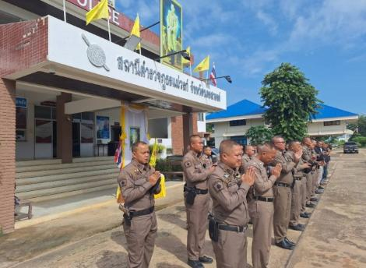
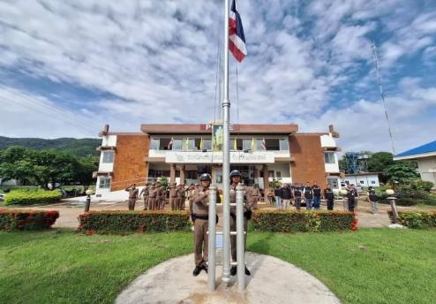

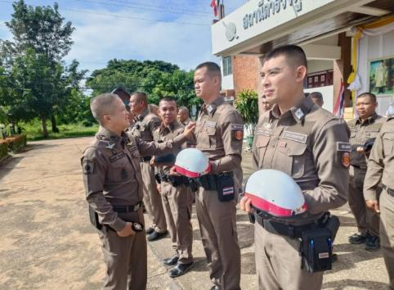
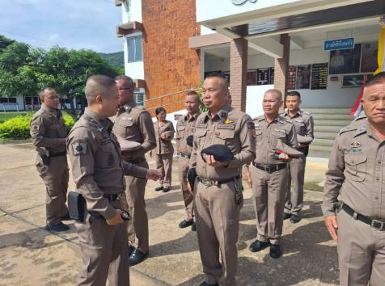

วันที่ 07 ตุลาคม 2567 เวลา 08.00 น. พ.ต.อ.พงษ์ศักดิ์ วิริยะเขษม ผกก.สภ.แม่วงก์ พร้อมข้าราชการตำรวจ สภ.แม่วงก์ เคารพธงชาติ สวดมนต์ กล่าวอุดมคติตำรวจ ตรวจเครื่องแต่งแบบ ทรงผม หน้าสภ.แม่วงก์
3. รับมอบใบประกาศเกียรติคุณงานป้องกันปราบปรามอาชญากรรมดีเด่น ประจำปี พ.ศ.2567
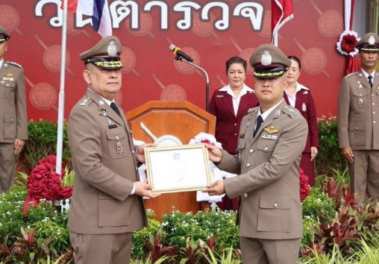
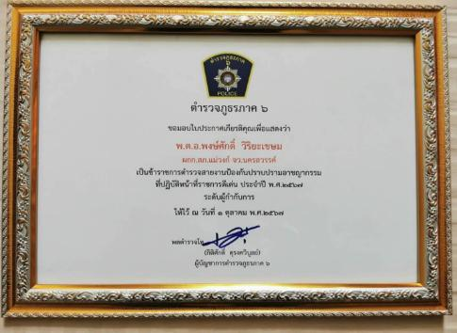

วันที่ 17 ตุลาคม 2567 เวลา 09.00 น. พ.ต.อ.พงษ์ศักดิ์ วิริยะเขษม ผกก.สภ.แม่วงก์ เข้ารับมอบใบประกาศเกียรติคุณงานป้องกันปราบปรามอาชญากรรมดีเด่น ประจำปี พ.ศ.2567 ระดับผู้กำกับการ ของกองบัญชาการตำรวจภูธร ภาค 6
4. ตรวจอาวุธของทางราชการที่ข้าราชการตำรวจเบิกไปใช้ประจำกายในการปฏิบัติหน้าที่
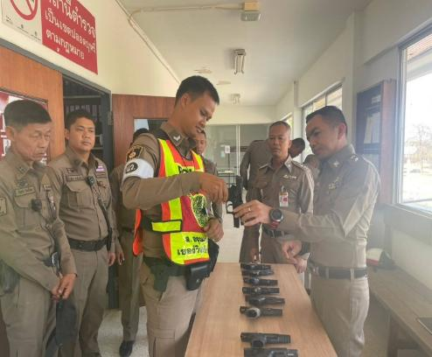
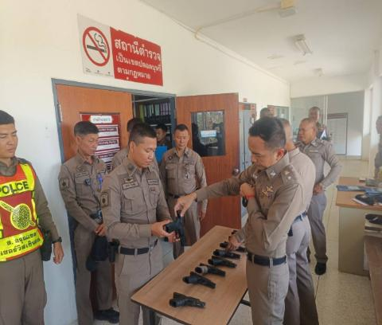

วันที่ 7 ตุลาคม 2567 เวลา 10.00 น. พ.ต.อ.พงษ์ศักดิ์ วิริยะเขษม ผกก.สภ.แม่วงก์ มอบหมายให้ พ.ต.ท.ประสพชัย นาควิสุทธิ์ รอง ผกก.ป.สภ.แม่วงก์ ตรวจอาวุธปืนของทางราชการที่ข้าราชการตำรวจ ในสังกัดเบิกไปใช้ประจำกายในการปฏิบัติหน้าที่ ผลการตรวจอาวุธปืน ครบตามจำนวนที่เบิกใช้ มีสภาพสะอาดเรียบร้อย พร้อมใช้งานและได้กำชับในการใช้อาวุธ การบำรุงรักษา ให้หมั่นทำความสะอาดไม่ให้เกิดความเสียหายแก่อาวุธปืนของทางราชการและถือปฏิบัติตามระเบียบของทางราชการอย่างเคร่งครัด

5. ร่วมพิธีทำบุญตักบาตรถวายพระราชกุศลและพิธีวางพวงมาลา วันนวมินทรมหาราช วันที่ 13 ตุลาคม 2567

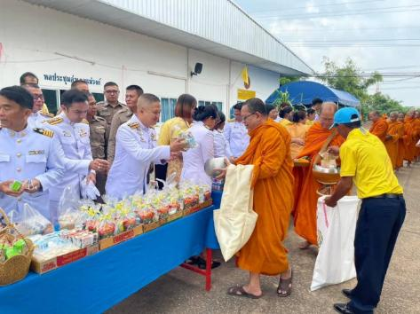
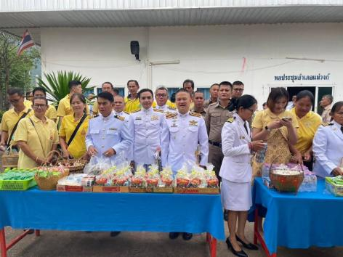

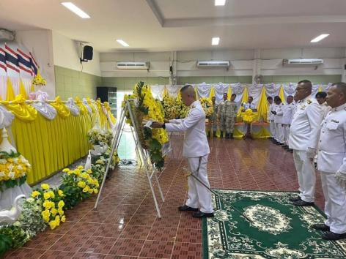
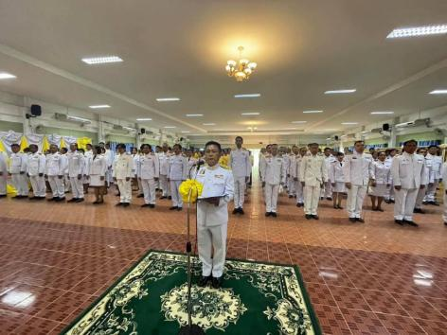

วันศุกร์ที่ 13 ตุลาคม 2567 เวลา 07.30 น. พ.ต.อ.พงษ์ศักดิ์ วิริยะเขษม ผกก.สภ.แม่วงก์ พ.ต.ท.ประสพชัย นาควิสุทธิ์ รอง ผกก.ป.สภ.แม่วงก์ พร้อมข้าราชการตำรวจ สภ.แม่วงก์ ร่วมพิธีทำบุญตักบาตรถวายพระราชกุศล ณ บริเวณหน้าอาคารที่ว่าการอำเภอแม่วงก์ และพิธีวางพวงมาลา ณ หอประชุมอัศวิน แม่วงก์ภักดี ที่ว่าการอำเภอแม่วงก์เนื่องในวันนวมินทรมหาราชโดยมี นายบุญเหลี่ยม ตาคำ นายอำเภอแม่วงก์ เป็นประธาน

6. กิจกรรม “วันตำรวจ” ประจำปี 2567
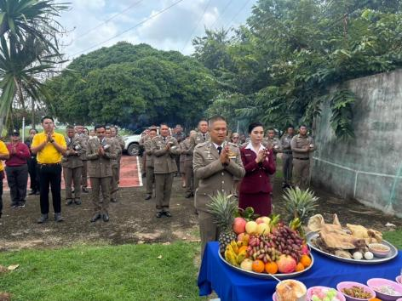
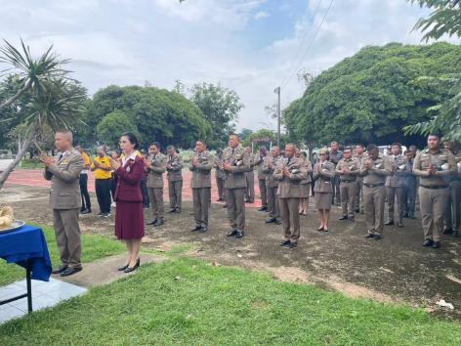

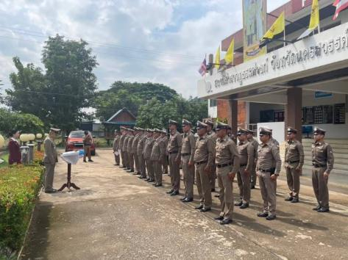
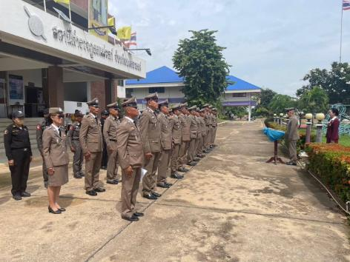

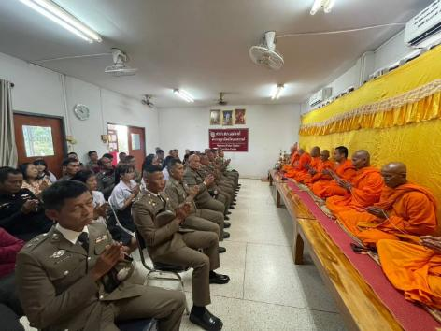
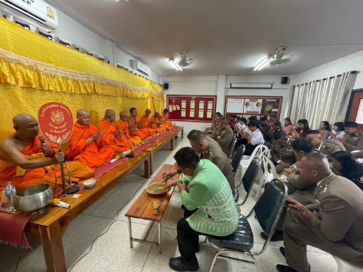

วันที่ (17 ต.ค. 67) เวลา 09.09 น.​ พ.ต.อ.พงษ์ศักดิ์ วิริยะเขษม ผกก.สภ.แม่วงก์ นำข้าราชการตำรวจร่วมพิธีวันสถาปนา​สำนักงาน​ตำรวจ​แห่งชาติ​ 17​ ต.ค.67 พร้อมสักการะศาลพระภูมิหน้า สภ.แม่วงก์,อ่านสารของ ผบ.ตร และทำบุญตักบาตรถวายเพลพระ เพื่อเป็นสิริมงคลให้แก่ข้าราชการตำรวจ สภ.แม่วงก์ ณ ห้องประชุมชั้น 2 สภ.แม่วงก์ โดยมีนายบุญเหลี่ยม ตาคำ นายอำเภอแม่วงก์ และ กต.ตร.สภ.แม่วงก์ เข้าร่วมพิธี

7. กิจกรรมวันปิยะมหาราช วันที่ 23 ตุลาคม 2567

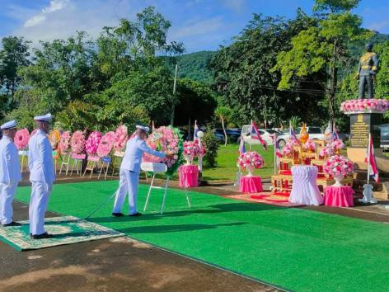
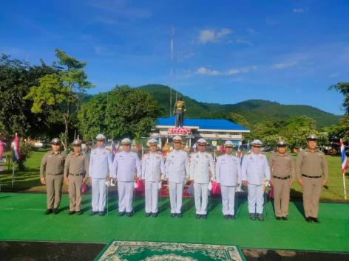

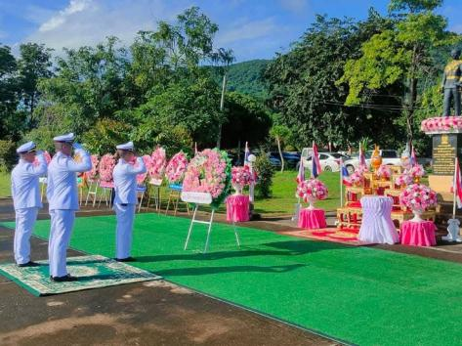
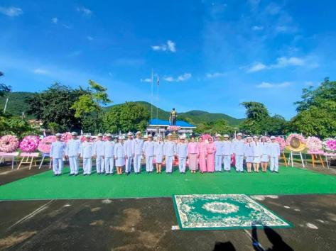

วันที่ 23 ตุลาคม 2567 เวลา 08.00 น. นายบุญเหลี่ยม ตามคำ นายอำเภอ แม่วงก์ พร้อม พ.ต.อ.พงษ์ศักดิ์ วิริยะเขษม ผกก.สภ.แม่วงก์ ข้าราชการตำรวจ สภ.แม่วงก์ และ หน.ส่วนราชการ อ.แม่วงก์ เข้าร่วมพิธีถวายราชสักการะวางพวงมาลาเนื่อง วันคล้ายวันสวรรคตของพระบาทสมเด็จพระจุลจอมเกล้าเจ้าอยู่หัว ณ บริเวณ ลานพระบรมราชานุสาวรีย์ หน้าที่ว่ากาอำเภอแม่วงก์

8. กิจกรรมจิตอาสาพัฒนา

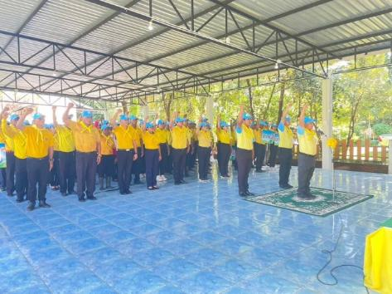
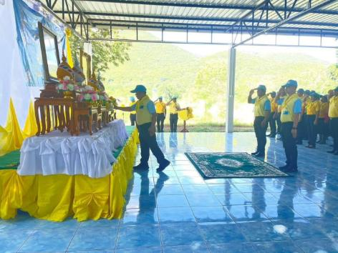

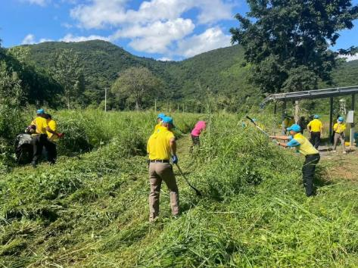
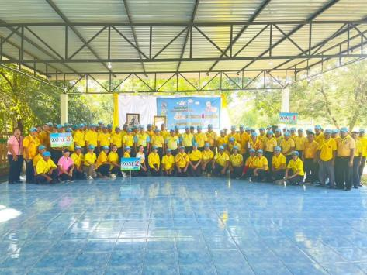

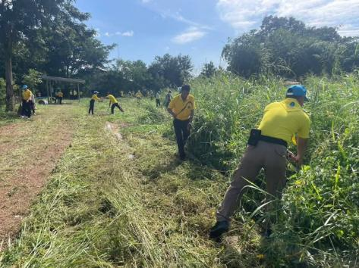
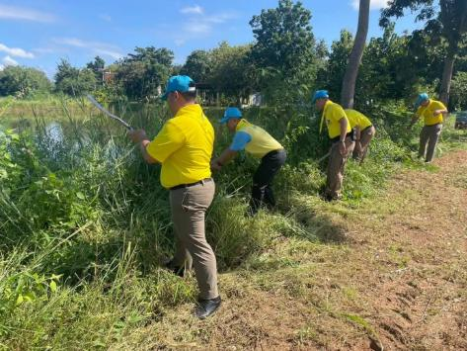

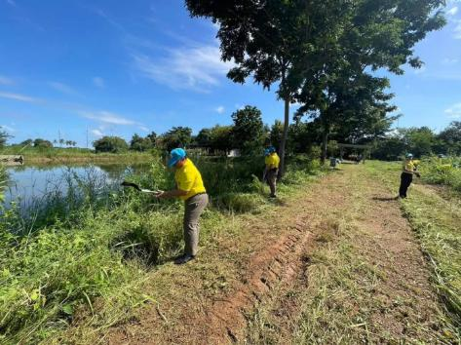
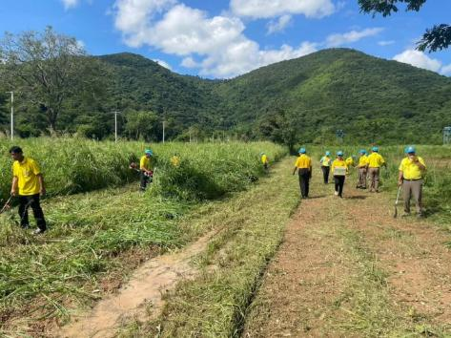

วันที่ 23 ต.ค.67 เวลา 09.30 น. พ.ต.อ.พงษ์ศักดิ์ วิริยะเขษม ผกก.สภ.แม่วงก์ จิตอาสา 904 นำข้าราชการตำรวจจิตอาสา เข้าร่วมกิจกรรมจิตอาสาพัฒนา วันสำคัญของสถาบันชาติไทย ประจำปี 2567 เนื่องในวันคล้ายวันสวรรคต พระบาทสมเด็จพระจุลจอมเกล้าเจ้าอยู่หัว ร่วมกับ หัวหน้าส่วนราชการ และประชาชนจิตอาสาในพื้นที่ โดยมีนายบุญเหลี่ยม ตาคำ นายอภเภอแม่วงก์ เป็นประธาน ณ บริเวณด้านหลังที่ว่าการอำเภอแม่วงก์ หมู่ 9 ตำบลแม่วงก์ อำเภอแม่วงก์ จังหวัดนครสวรรค์

ผลการปฏิบัติงานฝ่ายป้องกันปราบปราม

การปล่อยแถวและควบคุมสายตรวจ

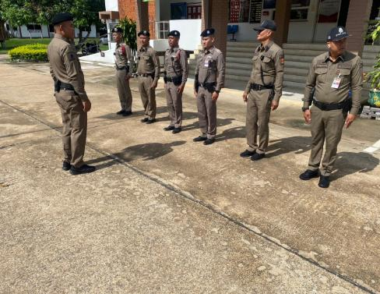
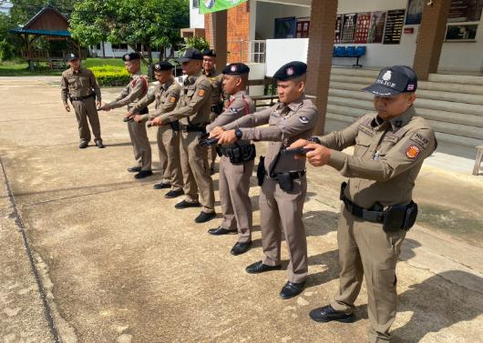

วันที่ 1 - 31 ตุลาคม 2567 เวลา 08.00 น. พ.ต.ท.ประสพชัย นาควิสุทธิ์ รอง ผกก.ป.สภ.แม่วงก์ และ พ.ต.ต.ยุทธภูมิ พยัคฆ์ภูดินันท์ สวป.สภ.แม่วงก์ เรียกรวมแถวหน้าเสาธง ปล่อยแถวสายตรวจและชี้แจงข้อราชการต่างๆ ดังนี้
- กำชับการปฏิบัติหน้าที่ให้มีความพร้อมอยู่เสมอ
- ตรวจความพร้อมก่อนออกปฏิบัติหน้าที่ เครื่องแต่งกาย อาวุธอุปกรณ์ประจำกาย และยานพาหนะ
- ออกตรวจจุดเสี่ยงจุดล่อแหลมในพื้นที่รับผิดชอบและบันทึกลงระบบ Police 4.0
- ออกตรวจเยี่ยมประชาชน ตามโครงการ Stop Walk and talk
- ปฏิบัติตามแนวทาง การยกระดับการบริการประชาชนของสถานีตำรวจ
- กำชับการปฎิบัติหน้าที่ ตามหลักยุทธวิธี ไม่ประมาท
- ฝึกทบทวนยุทธวิธีตำรวจ
ผู้รับผิดชอบกิจกรรม : พ.ต.ท.ประสพชัย นาควิสุทธิ์ รอง ผกก.ป.สภ.แม่วงก์ และ พ.ต.ต.ยุทธภูมิ พยัคฆ์ภูดินันท์ สวป.สภ.แม่วงก์

การออกตรวจตามแผนการตรวจ

การแบ่งเขตตรวจ
1. สายตรวจรถยนต์ เขตตรวจ รับผิดชอบพื้นที่ ตำบลแม่วงก์ ได้กำหนดจุดตรวจไว้ 15 จุดตรวจ
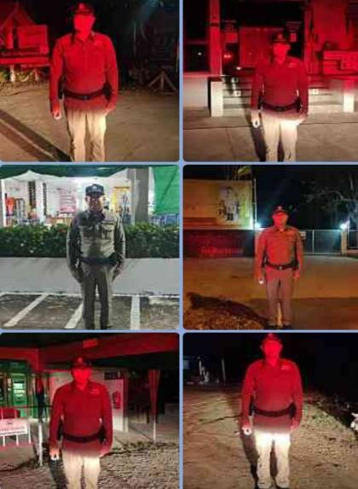
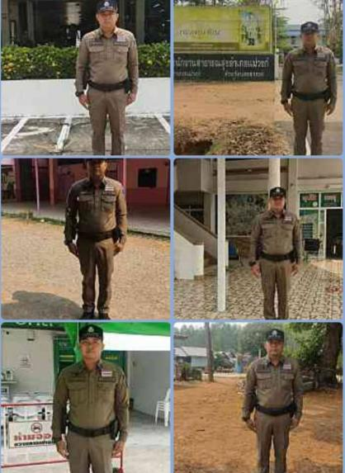

วันที่ 1 - 31 ตุลาคม 2567 สายตรวจรถยนต์ ได้ออกตรวจเพื่อป้องกันเหตุและตรวจจุดตรวจ QR Code ในพื้นที่ ตำบลแม่วงก์ จำนวน 15 จุดตรวจ

2. สายตรวจตำบลวังซ่าน เขตตรวจ รับผิดชอบพื้นที่ ตำบลวังซ่าน ได้กำหนดจุดตรวจไว้ 13 จุดตรวจ
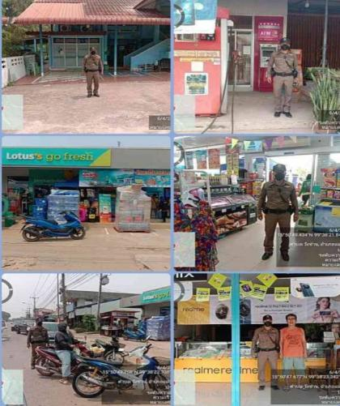
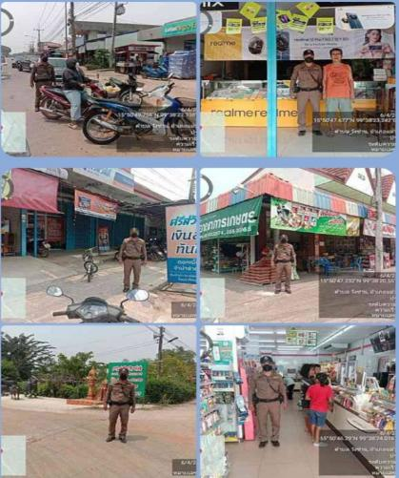

วันที่ 1 - 31 ตุลาคม 2567 สายตรวจรถยนต์ ได้ออกตรวจเพื่อป้องกันเหตุและตรวจจุดตรวจ QR Code ในพื้นที่ ตำบลวังซ่าน จำนวน 13 จุดตรวจ
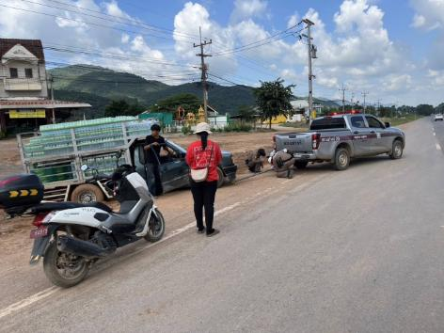
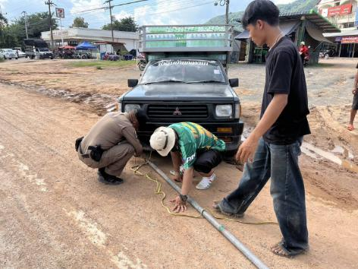

วันที่ 28 ต.ค.2567 เวลา 10.00 น. ภายใต้การอำนวยการของ พ.ต.อ.พงษ์ศักดิ์ วิริยะเขษม ผกก.สภ.แม่วงก์ พ.ต.ท.ประสพชัย นาควิสุทธิ์ รอง ผกก.ป.สภ.แม่วงก์ พ.ต.ต.ยุทธภูมิ พยัคฆ์ภูดินันท์ สวป.สภ.แม่วงก์ นำโดย ร.ต.ท. บุญชู อินต๊ะรอง สว.(ป.) สภ.แม่วงก์ พร้อมสายตรวจรถยนต์ จราจรรับแจ้งเหตุรถติดหล่ม บริเวณหน้า โรงเรียนแม่วงก์พิทยาคม จึงได้เข้าช่วยเหลือ จนสามารถเดินทางไปต่อได้

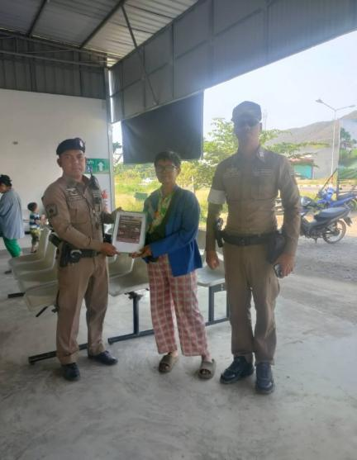
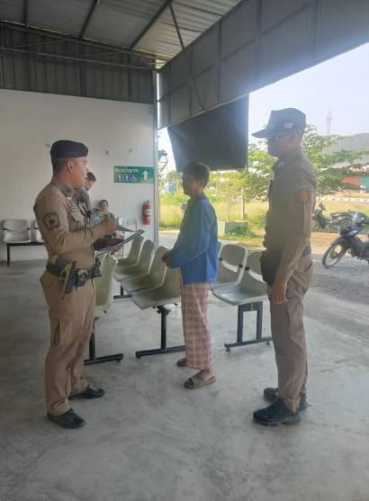

วันที่ 13 ตุลาคม 2567 เวลา​ 13.14 น.​ ร.ต.ท.บุญชู อินต๊ะ พร้อมด้วย ส.ต.ต. อภิวัฒน์ แหยมพลับ สายตรวจรถยนต์ได้ออกพบปะ​ตรวจเยี่ยม นางบัวลี ดีเทียน อายุ 63 ปี​ อยู่​บ้าน​เลขที่ 129 หมู่ 10 บ้านธานมะยม ตำบลวังซ่าน อำเภอแม่วงก์ จังหวัดนครสวรรค์ เบอร์​โทร 0847625690 ได้สอบถาม​ปัญหา​ในหมู่บ้าน​ แจ้งว่ามีปัญหาเกี่ยวกับยาเสพติดภายในหมู่บ้าน มีเบาะแสต่างๆจะติดต่อสายตรวจ ทันทีและสายตรวจได้แนะนำให้ระวังแก๊งคอลเซ็นเตอร์อาจหลอกลวงในรูปแบบต่างๆหรือข่มขู่เพื่อเอาทรัพย์สินของประชาชน และเรื่อง pm 2.5 ห้ามเผาขยะและใบไม้ช่วงนี้ถ้าเผาจะมีความผิด

ผลการปฏิบัติงานชุมชนสัมพันธ์

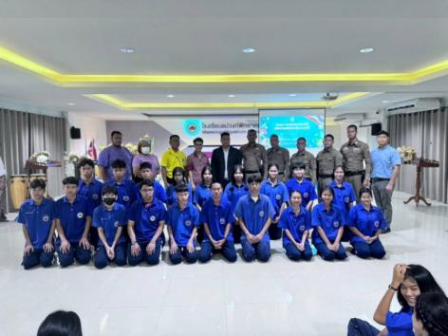
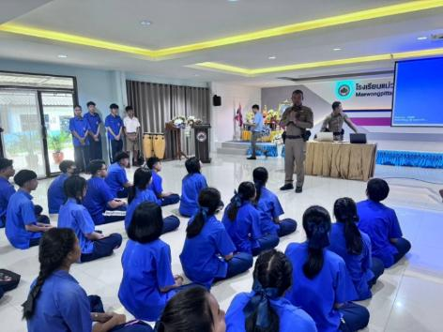

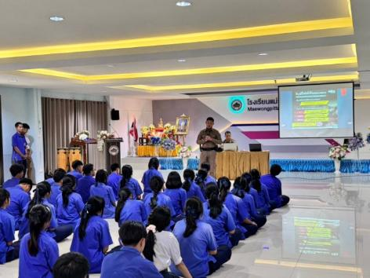
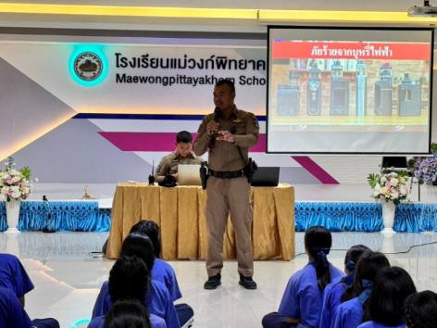

วันที่ 21 ตุลาคม 2567 เวลา 13 .00 น.ภายใต้การอำนวยการสั่งการของ พ.ต.อ.พงษ์ศักดิ์ วิริยะเขษม ผกก.สภ.แม่วงก์ พ.ต.ท.ประสพชัย นาควิสุทธิ์ รอง ผกก.ป.สภ.แม่วงก์ มอบหมายให้ พ.ต.ต.ยุทธภูมิ พยัคฆ์ภูดินันท์ สวป.สภ.แม่วงก์ พร้อมชุดชุมชนสัมพันธ์ สภ.แม่วงก์ อบรมให้ความรู้ เกี่ยวกับพิษภัยยาเสพติด , บุหรี่ไฟฟ้าและกฎหมายจราจร ให้กับนักเรียน นักศึกษา โรงเรียนแม่วงก์พิทยาคม ณ ห้องประชุมโรงเรียนแม่วงก์พิทยาคม อ.แม่วงก์ จว.นครสวรรค์

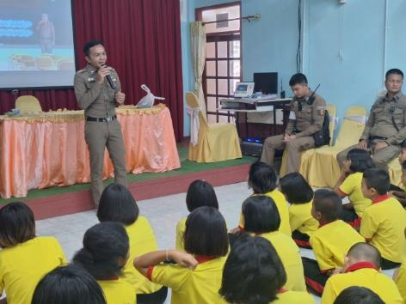
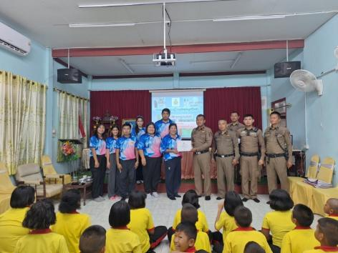

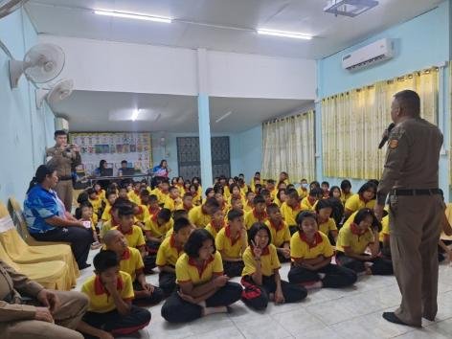
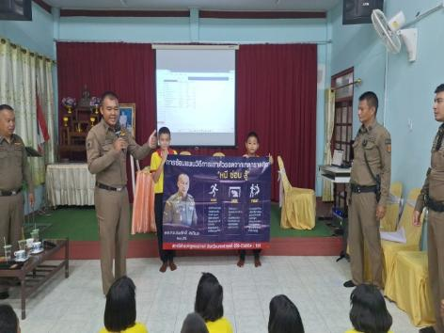

วันที่ 11 ตุลาคม 2567 เวลา 09.30 น. ภายใต้การอำนวยการของ พ.ต.อ.พงษ์ศักดิ์ วิริยะเขษม ผกก.สภ.แม่วงก์ มอบหมายสั่งการให้ พ.ต.ท.ประสพชัย นาควิสุทธิ์ รอง ผกก.ป.สภ.แม่วงก์ พ.ต.ต.ยุทธภูมิ พยัคฆ์ภูดินันท์ สวป.สภ.แม่วงก์ พร้อม ชุดชุมชนสัมพันธ์ สายตรวจวังซ่าน จราจร บรรยายมอบความรู้ โทษและพิษภัยของยาเสพติด บุหรี่ไฟฟ้า กฎหมายจราจร และการหนี ซ่อน สู้ เพื่อให้เป็นแนวทางการปฎิบัติตัว เวลาพบเจอสถานการณ์จริง ณ โรงเรียนบ้านวังซ่าน ม.1 ต.วังซ่าน อ.แม่วงก์ จ.นครสวรรค์

ผลการปฏิบัติงานฝ่ายงานจราจร

การปล่อยแถวสายตรวจจราจร
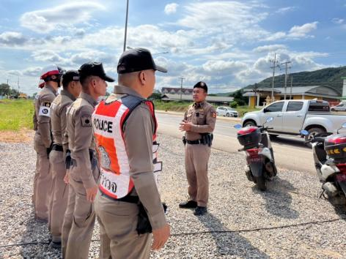
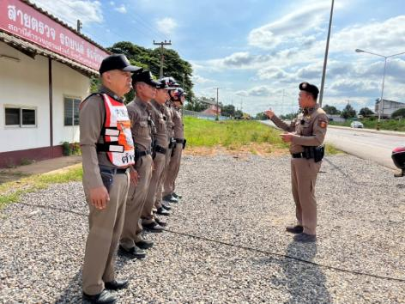

วันที่ 1 - 31 ตุลาคม 2567 เวลา 10.00 น. พ.ต.ท.ประสพชัย นาควิสุทธิ์ รอง ผกก.ป.สภ.แม่วงก์ มอบหมายให้ พ.ต.ต.ยุทธภูมิ พยัคฆ์ภูดินันท์ สวป.สภ.แม่วงก์ ปล่อยแถวจราจรและชี้แจงข้อราชการต่างๆ ดังนี้
- กำชับการปฏิบัติหน้าที่ให้มีความพร้อมอยู่เสมอ
- ตรวจความพร้อมก่อนออกปฏิบัติหน้าที่ เครื่องแต่งกาย อาวุธอุปกรณ์ประจำกาย และยานพาหนะ
- ออกตรวจเยี่ยมประชาชน ตามโครงการ Stop Walk and talk
- ปฏิบัติตามแนวทาง การยกระดับการบริการประชาชนของสถานีตำรวจ
- กำชับการปฎิบัติหน้าที่ ตามหลักยุทธวิธี ไม่ประมาท
- ฝึกทบทวนยุทธวิธีตำรวจ
- อำนวยความสะดวกด้านการจราจรให้กับประชาชน

ผู้รับผิดชอบกิจกรรม : พ.ต.ท.ประสพชัย นาควิสุทธิ์ รอง ผกก.ป.สภ.แม่วงก์ และ พ.ต.ต.ยุทธภูมิ พยัคฆ์ภูดินันท์ สวป.สภ.แม่วงก์

การอำนวยความสะดวกด้านการจราจรบริเวณหน้าโรงเรียนแม่วงก์พิทยาคม
วันที่ 1 – 31 ตุลาคม 2567 จราจรเวร อำนวยความสะดวกด้านการจราจร บริเวณ หน้าโรงเรียนแม่วงก์พิทยาคม ในช่วงเวลาตอนเช้า เวลา 07.00 น. และเวลาช่วงเลิกเรียน 15.30 น.
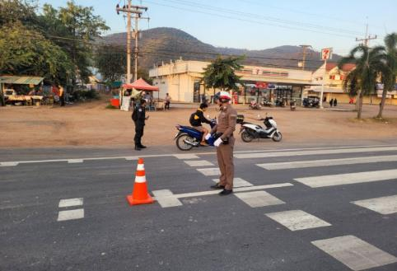
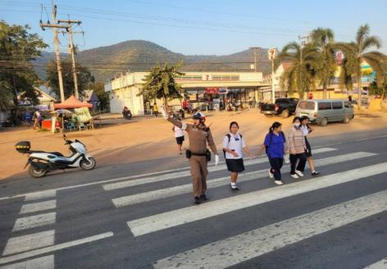

การตั้งจุดตรวจกวดขันวินัยจราจร
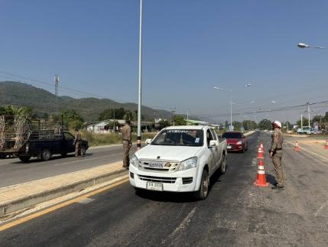
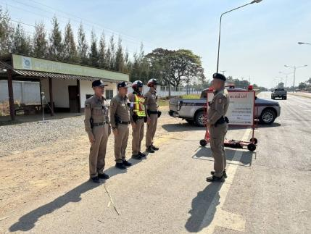

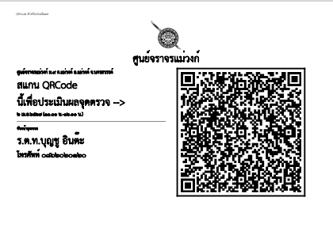
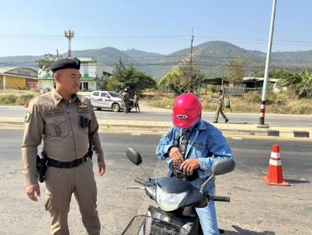

วันที่ 1 - 31 ตุลาคม 2567 พ.ต.ต.ยุทธภูมิ พยัคฆ์ภูดินันท์ สวป.สภ.แม่วงก์ พร้อมกำลัง ตั้งจุดตรวจกวดขันวินัยจราจร โดยอนุมัติของ ผบก.ภ.จว.นครสวรรค์ วันที่ 1 - 31 ตุลาคม 2567 เวลา 10.00 - 12.00 น. บริเวณศูนย์จราจรแม่วงก์ ม.9 ต.แม่วงก์ อ.แม่วงก์ จว.นครสวรรค์
การออกตรวจสนับสนุนงานป้องกันปราบปราม
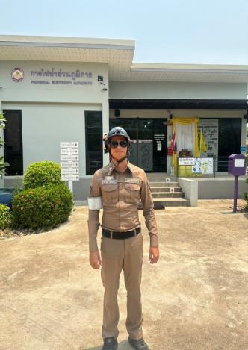
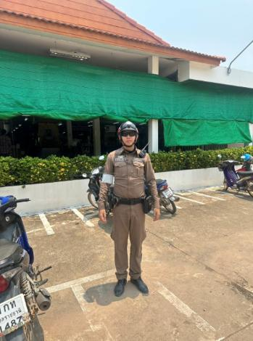

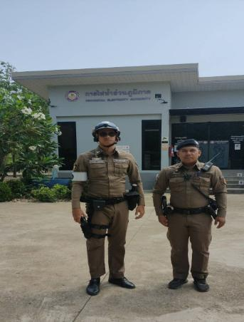
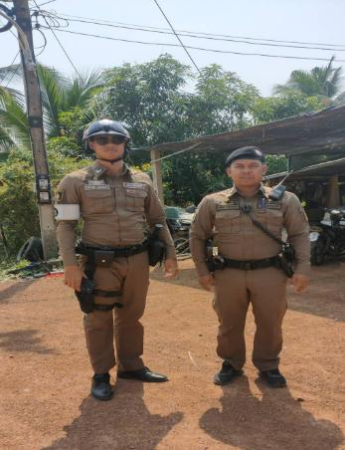

วันที่ 1-31 ตุลาคม 2567 จราจรเวร ออกตรวจธนาคาร ร้านสะดวกซื้อ เพื่อป้องกันการกระทำความผิด โดยเฉพาะเหตุความผิดเกี่ยวกับทรัพย์ สนับสนุนสายงานป้องกันปราบปราม

การเผยแพร่ข้อมูลการประชาสัมพันธ์งานจราจร

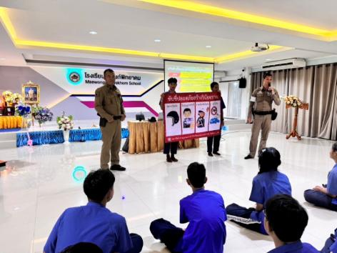
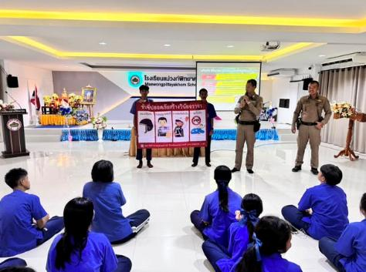
วันที่ 21 ตุลาคม 2567 เวลา 14 .00 น. ภายใต้การอำนวยการสั่งการของ พ.ต.อ.พงษ์ศักดิ์ วิริยะเขษม ผกก.สภ.แม่วงก์ พ.ต.ท.ประสพชัย นาควิสุทธิ์ รอง ผกก.ป.สภ.แม่วงก์ มอบหมายให้ พ.ต.ต.ยุทธภูมิ พยัคฆ์ภูดินันท์ สวป.สภ.แม่วงก์ พร้อมจราจร อบรมให้ความรู้ เกี่ยวกับกฎหมายจราจร ให้กับนักเรียน นักศึกษา โรงเรียนแม่วงก์พิทยาคม ณ ห้องประชุมโรงเรียนแม่วงก์พิทยาคม อ.แม่วงก์ จว.นครสวรรค์

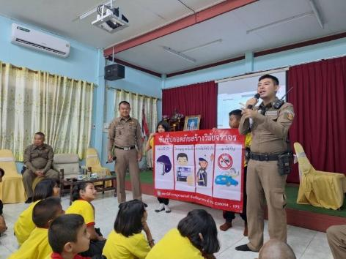
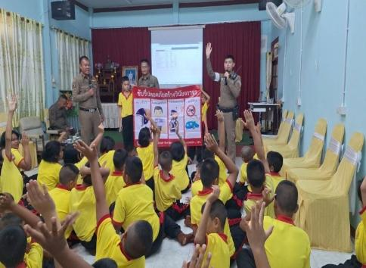

วันที่ 11 ตุลาคม 2567 เวลา 11.00 น. ภายใต้การอำนวยการของ พ.ต.อ.พงษ์ศักดิ์ วิริยะเขษม ผกก.สภ.แม่วงก์ มอบหมายสั่งการให้ พ.ต.ท.ประสพชัย นาควิสุทธิ์ รอง ผกก.ป.สภ.แม่วงก์ พ.ต.ต.ยุทธภูมิ พยัคฆ์ภูดินันท์ สวป.สภ.แม่วงก์ พร้อม จราจร บรรยาย กฎหมายจราจร ให้กับนักเรียนโรงเรียนบ้านวังซ่าน ม.1 ต.วังซ่าน อ.แม่วงก์ จ.นครสวรรค์

ผลการปฏิบัติงานฝ่ายสืบสวน

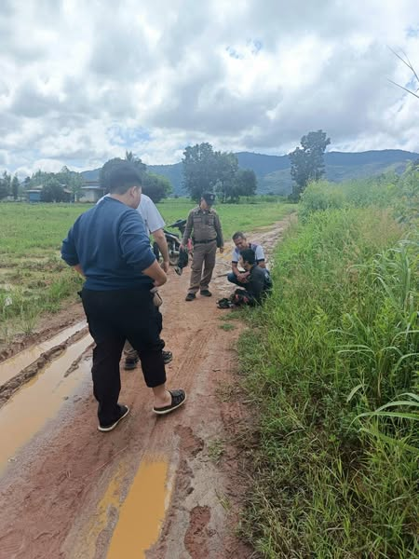
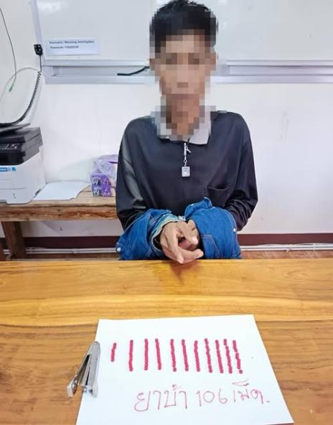

วันที่ 21 ตุลาคม 2567 เวลาประมาณ 12.40 น. ชุดสืบสวน สภ.แม่วงก์ ร้อยเวร 20 และเจ้าหน้าที่ตำรวจงานป้องกันปราบปราม ได้ร่วมกัน จับกุมผู้ต้องหาชาย พร้อมด้วยของกลาง
1. ยาเสพติดให้โทษ ประเภท 1 ( ยาบ้า ) จำนวนรวม 4 เม็ด
บรรจุอยู่ในเศษถุงพลาสติกถุงที่ 1 จำนวน 1 เม็ด
บรรจุอยู่ในเศษถุงพลาสติกถุงที่ 2 จำนวน 3 เม็ด ที่ซุกซ่อนอยู่ในกระเป๋าคาดอก
โดยกล่าวหาว่า มียาเสพติดให้โทษในประเภท 1 (เมทเอมเฟตามีน) โดยผิดกฎหมาย และเสพยาเสพติดให้โทษประเภท 1 (เมทเอมเฟตามีน)โดยฝ่าฝืนต่อกฎหมาย
สถานที่จับกุม บนถนนภายในหมู่บ้าน หมู่ 10 ตำบลวังซ่าน อำเภอแม่วงก์ จังหวัดนครสวรรค์ ต่อมาได้ขยายผลจับกุมผู้ต้องหาชาย อายุ 36 ปี พร้อมยาบ้า 106 เม็ด อยู่ในกระเป๋าคาดเอว โดยกล่าวหาว่า มียาเสพติดให้โทษในประเภท 1 (ยาบ้า) โดยมีไว้ในครอบครองเพื่อจำหน่ายโดผิดกฎหมาย และเสพยาเสพติด ในประเภท 1 (เมทแอมเฟตามีน) โดยผิดกฎหมาย
สถานที่จับกุม บริเวณไร่มันบ้านเนินดินทราย หมู่ 11 บ้านหนองผักบุ้ง หมู่ 11 ตำบลแม่วงก์ อำเภอแม่วงก์ จังหวัดนครสวรรค์ เมื่อวันที่ 21 ต.ค.67 เวลาประมาณ 15.30 น.
ควบคุมตัวผู้ต้องหาทั้งสองพร้อมของกลาง นำส่ง พงส. สภ.แม่วงก์ เพื่อดำเนินคดีตามกฎหมาย

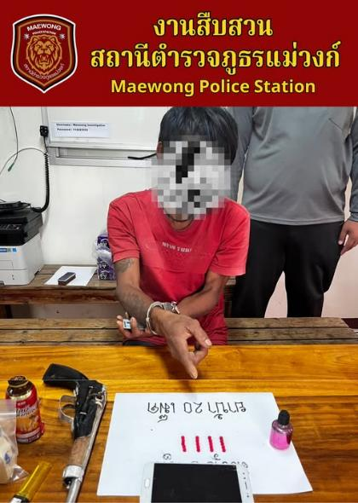

วันที่ 10 ตุลาคม 2567 ภายใต้การอำนวยการ พ.ต.อ.พงษ์ศักดิ์ วิริยะเขษม ผกก .สภ.แม่วงก์ พ.ต.ท.ศักดิ์ณรงค์ แสงพิทูร รองผกก.สส.ฯ สภ.แม่วงก์ ภ.จว.นครสวรรค์นำโดย ชุด ปราบปรามยาเสพติด สภ.แม่วงก์ พ.ต.ท.สิงหา เตี๋ยอำนวยชัย สว.สส.สภ.แม่วงก์ , ด.ต.เฉลิมชัย จตุระทิศ ผบ.หมู่ (ป.) สภ.แม่วงก์ , ด.ต.กิตติ มิ่งเมือง ผบ.หมู่ (ป.) สภ.แม่วงก์ , ส.ต.ท.ภูมิเผา น้อยวัน ผบ.หมู่ (สส) สภ.แม่วงก์ , ส.ต.ต.กรกรต วงค์สอน ผบ.หมู่ (ป.) สภ.แม่วงก์
ได้ร่วมกันจับกุมตัวผู้ต้องหาชาย จำนวน 1 ราย 1 คน ข้อหา
1.จำหน่ายยาเสพติดให้โทษประเภท 1 (ยาบ้า)โดยผิดกฎหมายและโดยมีไว้ในครอบครองเพื่อจำหน่าย โดยเป็นการกระทำเพื่อการค้า
2.เสพยาเสพติดให้โทษประเภท 1 (เมทแอมแฟตามีน) โดยผิดกฎหมาย
3.มีอาวุธปืนและเครื่องกระสุนปืนไว้ในครอบครองโดยไม่ได้รับอนุญาต
ของกลาง
1.ยาเสพติดให้โทษ ประเภทที่ 1 ( ยาบ้า ) จำนวน 20 เม็ด บรรจุอยู่ในขวดแก้ว สีแดง
2.อาวุธปืนไทยประดิษฐ์ จำนวน 1 กระบอก
3.แก๊ปแผ่น จำนวน 3 นัด
4.ลูกตะกั่ว จำนวน 4 ลูก
5.กาบมะพร้าว จำนวน 1 ชิ้น
6.ดินปืน จำนวน 1 ขวด
7.ถุงผ้าสีฟ้า ใช้ในการเก็บอาวุธปืนและเครื่องกระสุนปืน
8.กระเป๋าหนังสีดำ ใช้ในการเก็บ ยาเสพติด ( ยาบ้า )
9.โทรศัพท์มือถือ ยี่ห้อ VIVO สีชมพู จำนวน 1 เครื่อง
สถานที่จับกุม หมู่ที่ 10 ตำบลวังซ่าน อำเภอแม่วงก์ จังหวัดนครสวรรค์ เมื่อวันที่ 10 กันยายน พ.ศ. 2567 เวลา 08:00 น. นำส่ง พนักงานสอบสวน สภ.แม่วงก์ ดำเนินคดีตามกฎหมายต่อไป

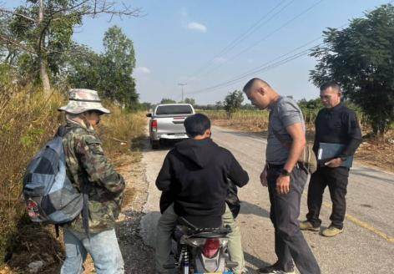
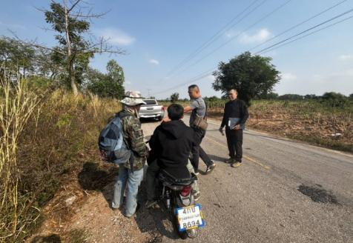

วันที่ 1-31 ตุลาคม 2567 ชุดสืบสวน ออกออกพื้นที่หาข่าว และป้องกันเหตุในพื้นที่เสี่ยง และตรวจค้นจับกุมผู้กระทำความผิดกฎหมาย ในพื้นที่ตำบลแม่วงก์ และตำบลวังซ่าน

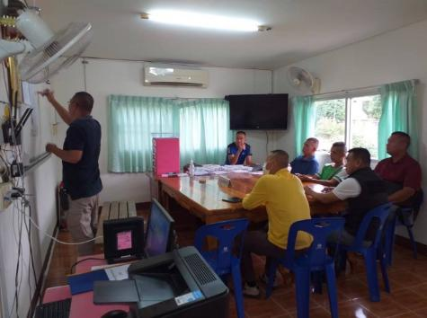
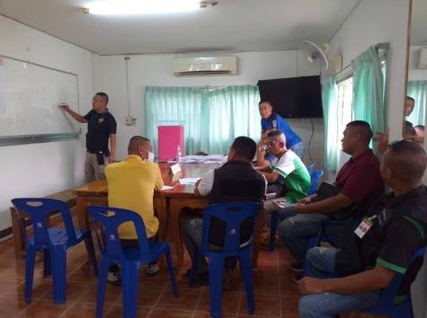

วันที่ 16 ต.ค.67 เวลา 10.00 น. พ.ต.ท.ศักดิ์ณรงค์ แสงพิทูร รอง ผกก.สส.สภ.แม่วงก์ ประชุมชุดสืบสวน ร่วมวางแผนปิดล้อมตรวจค้นผู้กระทำความผิดกฎหมายในพื้นที่

\

ผลการปฏิบัติงานฝ่ายสอบสวน

รับแจ้งเหตุ
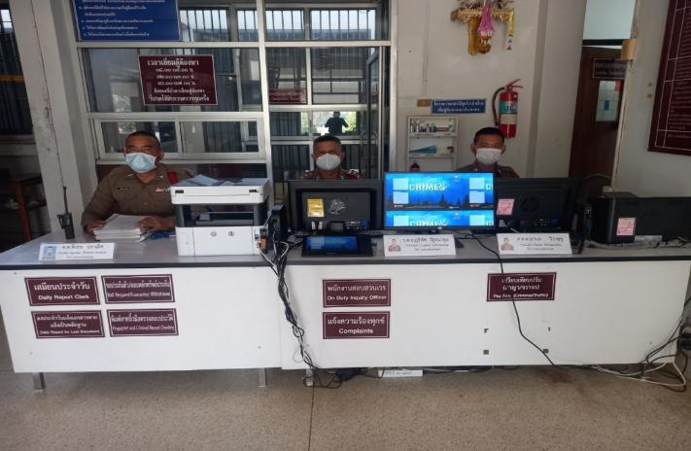

วันที่ 1-31 ตุลาคม 2567 พนักงานสอบสวนเวร หร้อมเจ้าหน้าที่ประจำวัน ปฎิบัติหน้ารับแจ้งเหตุ-ร้องทุกข์ แจ้งความเอกสารหาย ฯลฯ ณ ศูนย์บริการประชาชน One Stop Service
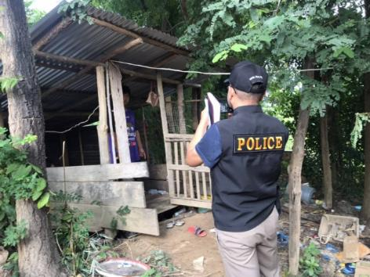
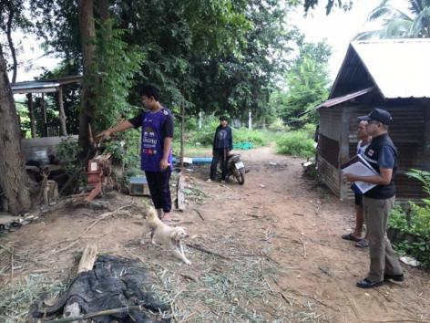

วันที่ 8 ต.ค.67 เวลา 09.00 น. ร.ต.อ.ภูริพัศ รัฐธนากุล รอง สว.(สอบสวน) สภ.แม่วงก์ ร้อยเวร 30 ได้ออกตรวจที่เกิดเหตุ กรณีข่มขู่ หมู่ 4 บ้านถังแดง ต.แม่วงก์ อ.แม่วงก์ จ.นครสวรรค์

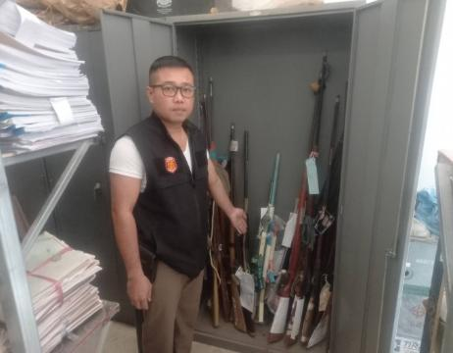
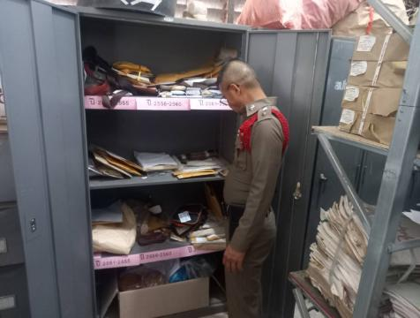
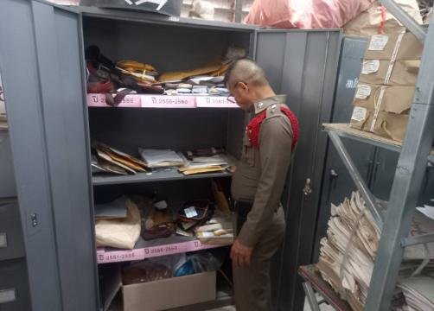

วันที่ 16 ตุลาคม 2567 เวลา 10.00 น. พ.ต.ท.มานพ สร้อยศรี สว.(สอบสวน) สภ.แม่วงก์ ได้ตรวจสอบการห้องจัดเก็บของกลาง โดยกำชับเจ้าหน้าที่ผู้รับผิดชอบใหจัดเก็บชองการให้เป็นไปตามระเบียบที่กำหนด จัดเก็บให้เป็นหมวดหมู่ ให้เป็นระเบียบเรียบร้อย

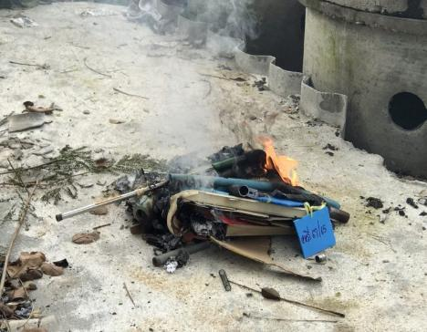
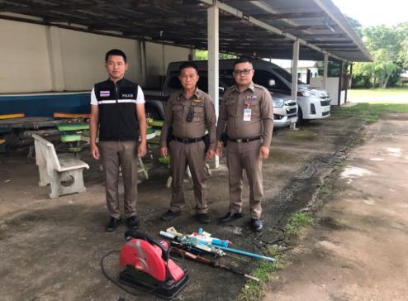

วันที่ 9 ตุลาคม 2567 เวลา 10.30 น. พ.ต.อ.พงษ์ศักดิ์ วิริยะเขษม ผกก.สภ.แม่วงก์ ได้มอบหมายให้ พ.ต.ท.กฤชวระพัชร ศรีสด รอง ผกก.(สอบสวน) ทำลายอาวุธปืนของกลางในคดีอาญา ที่คดีถึงที่สุดให้สามารถทำลายได้ โดยได้ปฏิบัติตามขั้นตอนและระเบียบตามที่กฎหมายกำหนด
